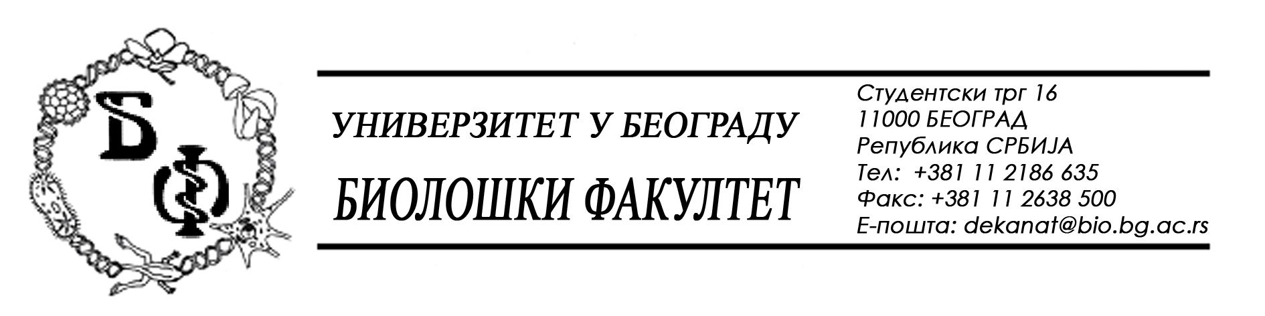

19 / 195 – 18.07.2014.

Na zahtev (pitanje) potencijalnog ponuđača, ovim putem dostavljamo traženo pojašnjenje (odgovor) u vezi javne nabavke br. D – 11 / 2014 – laboratorijsk materijal za obrayovanje.

Pitanje:

Molimo za odgovor na sledeće pitanje u vezi javne nabavke broj 11/2014, partija 1:

Da li je dozvola za promet medicinskim sredstvima predviđena za proizvode pod rednim brojevima 8, 9, 10, 11, 14?

Odgovor:

Mi kao naručilac ne tražimo tu dozvolu osim ako je ona predviđena posebnim propisom („važeća dozvola nadležnog organa za obavljanje delatnosti koja je predmet javne nabavke, ako je takva dozvola predviđena posebnim propisom (kopija)“). Ako nije predviđena posebnim propisom i ako nije neophodna za upotrebu predmetnog laboratorijskog materijala u ne-medicinske svrhe, nije obavezno njeno dostavljanje.

U Beogradu, 18.07.2014.

Univerzitet u Beogradu – Biološki fakultet

